unittest, Sebuah Testing Framework untuk Python

-------------------------------------------------------------

Kelompok 8 | System Test Categories:

- Yuda Kurnia Nurul Fikri 11180910000073

- Rima Adriani 11180910000088

- Aliandra Akram 11180910000094

------------------------------------------------------------------------------------------------------------------------

**Apa Itu unittest dan Apa Tujuannya?**

------------------------------------------------------------------------------------------------------------------------

unittest adalah sebuah sebuah testing framework yang terinspirasi dari JUnit (sebuah testing framework untuk bahasa pemrograman java) yang mempunyai kemiripan dengan major unit testing framework di bahasa pemrograman lain. unittest mendukung test automation, mendistribusikan kode setup dan shutdown untuk test, menyatukan beberapa test dalam satu kumpulan test, dan independensi test dari reporting framework

- source: dokumentasi resmi unittest, https://docs.python.org/3/library/unittest.html

Tujuan dari unit test adalah untuk mencari sebanyak-banyaknya kesalahan pada suatu sistem / program sehingga dapat diketahui segera celah kesalahan / bug pada sistem / program tersebut sehingga dapat menguatkan sistem dari bug dan meningkatkan kepercayaan user dalam menggunakan sistem / program tersebut.

------------------------------------------------------------------------------------------------------------------------

**Kenapa Menggunakan unittest?**

------------------------------------------------------------------------------------------------------------------------

unittest adalah testing framework yang resmi dikembangkan oleh pengurus bahasa pemrograman Python itu sendiri. Sehingga saat versi Python juga diupgrade, maka unittest juga dibuat untuk menyesuaikan upgrade tersebut. Alhasil modul unittest dapat digunakan tanpa mengkhawatirkan version dependency.

Selain itu, menggunakan unittest dapat mempermudah proses testing pada suatu program yang kita buat dengan bahasa pemrograman Python ini, karena resmi dan menjadi bawaan Python saat diinstall di komputer.

------------------------------------------------------------------------------------------------------------------------

**Kapan Menggunakan unittest?**

------------------------------------------------------------------------------------------------------------------------

unittest dapat digunakan saat melaksanakan TDD atau Test Driven Development pada saat ingin mengembangkan sebuah program dari bahasa pemrograman Python, yaitu di mana test lebih dahulu dibuat daripada production code yang siap dipakai. TDD memiliki langkah berikut, yaitu pilih sebuah task sederhana, kemudian buat test pada task tersebut, jalankan banyak test untuk memverifikasi bahwa test tersebut gagal, kemudian baru membuat production code yang dapat melaksanakan task tersebut, kemudian jalankan production codenya dan jika gagal maka perbaiki sampai berhasil dan seterusnya diulangi dari tahap pertama untuk melanjutkan.

unittest juga dapat digunakan untuk memverifikasi patch dari sebuah bug atau pada saat regression test dilaksanakan itu berhasil sehingga tidak ada bug lain yang muncul akibat patch tersebut

*source: https://www.researchgate.net/publication/258126622_How_Effective_is_Test_Driven_Development/link/54e794320cf27a6de10a8afe/download

------------------------------------------------------------------------------------------------------------------------

**Siapa yang Perlu Menggunakan unittest?**

------------------------------------------------------------------------------------------------------------------------

Siapapun yang membuat program dalam bahasa pemrograman python sangat perlu menggunakan unittest sebagai testing framework

------------------------------------------------------------------------------------------------------------------------

**Di mana Menggunakan unittest?**

------------------------------------------------------------------------------------------------------------------------

unittest bisa digunakan dalam menguji production code yang dibuat di komputer masing-masing atau di cloud asalkan ada instalasi Python pada komputer tersebut.

------------------------------------------------------------------------------------------------------------------------

**Bagaimana Cara Menggunakan unittest?**

------------------------------------------------------------------------------------------------------------------------

unittest dapat diimport di awal dengan kalimat “import unittest” di awal baris code dan tidak perlu instalasi terlebih dahulu karena sudah termasuk bawaan saat menginstall Python.

Mari kita tengok cara menggunakan unittest pada demo berikut.

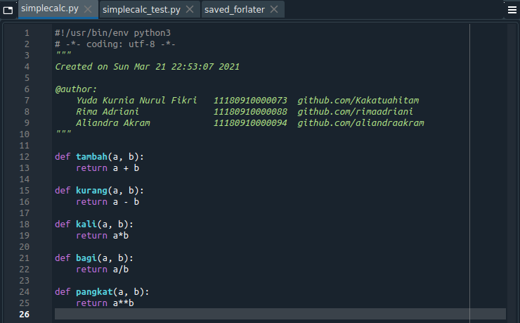ini adalah file simplecalc.py yang akan kita ujicoba. Mengandung beberapa operasi aritmatematika sederhana. File dapat diunduh dari https://github.com/Kakatuahitam/hello_unittest

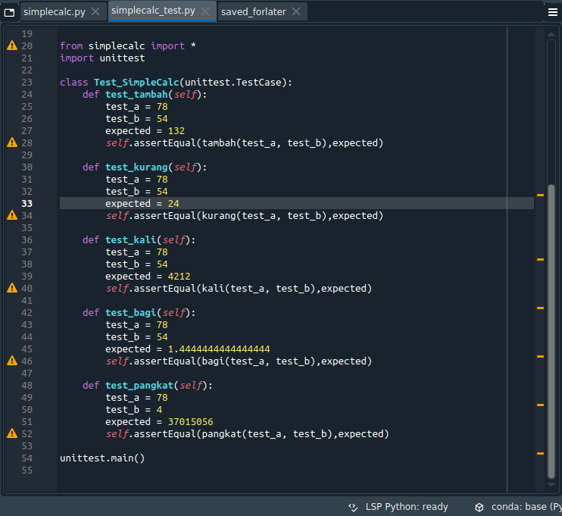Ini adalah script untuk mengetest program simplecalc.py

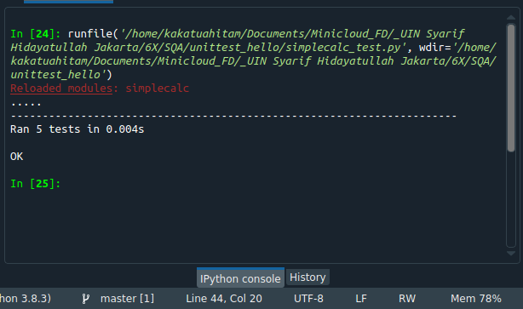ini adalah hasil eksekusi dari simplecalc_test.py. OK artinya test yang dijalankan berhasil.   
  
Test dijalankan berdasarkan test method yang ditambahkan pada class khusus yang meng-inherit class TestCase dari unittest. unittest akan menjalankan test secara otomatis dan tinggal melaporkan hasil testnya.

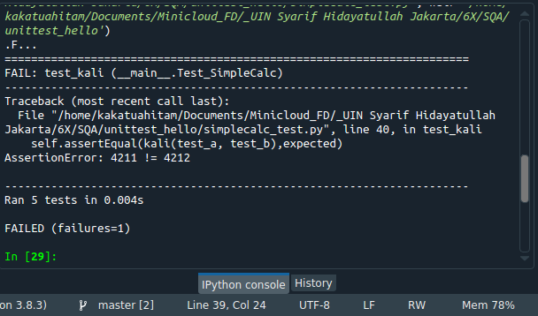Ini adalah saat unittest melaporkan kesalahan pada progarm yang sedang ditest. Diketahui 78 kali 54 adalah 4212, namun program menghasilkan 4211 yang artinya ada yang salah pada program kita sehingga menghitung namun ternyata kurang 1 digit dari hasil aslinya.